泗县交通运输局权力运行流程图（2025年版）
1.公路超限运输许可流程图

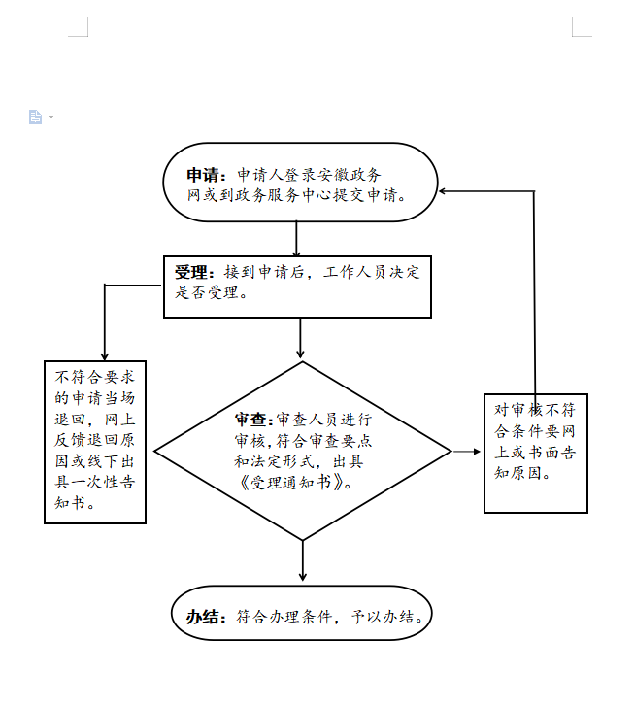

承办科室：局行政审批股
联系电话：0557-7028240

2.公路建设项目施工许可流程图

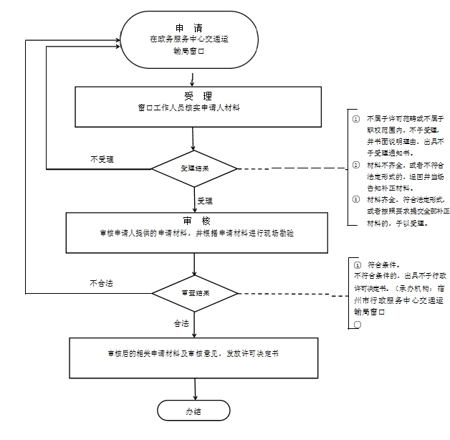

承办科室：局行政审批股
联系电话：0557-7028240

3.涉路施工许可流程图

承办科室：局行政审批股
联系电话：0557-7028240

4.公路建设项目竣工验收流程图

承办科室：局行政审批股
联系电话：0557-7028240

5.更新采伐护路林审批流程图

承办科室：局行政审批股
联系电话：0557-7028240

6.道路旅客运输经营许可流程图

承办科室：局行政审批股
联系电话：0557-7028240

7.道路货物道路运输经营许可流程图
承办科室：局行政审批股
联系电话：0557-7028240

8. 道路旅客运输站经营许可流程图
承办科室：局行政审批股
联系电话：0557-7028240

9.出租汽车经营许可流程图
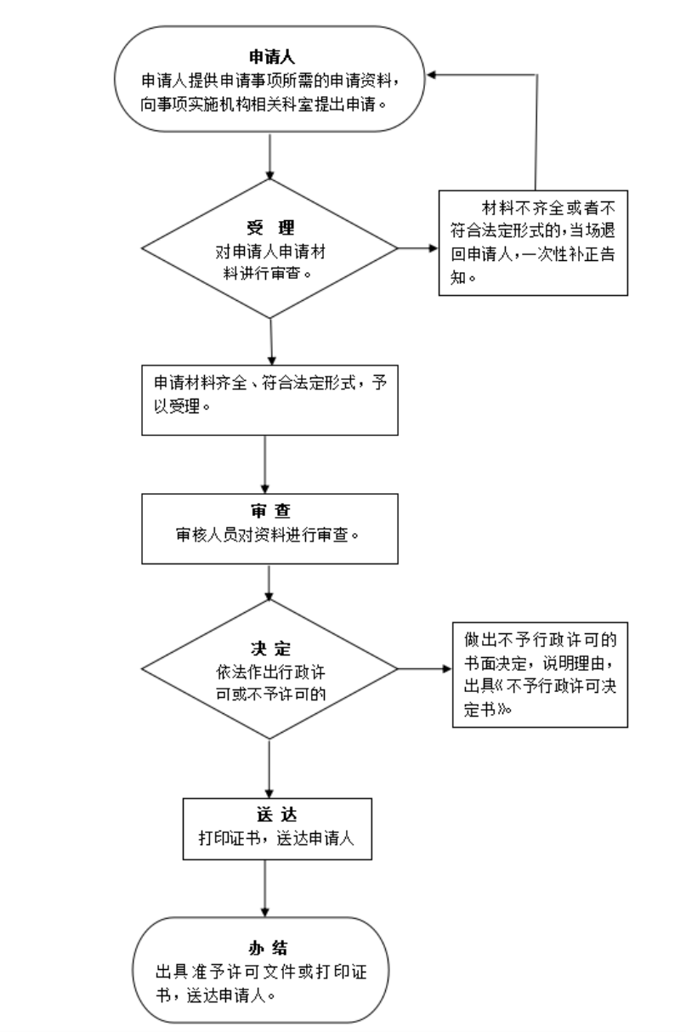
承办科室：局行政审批股
联系电话：0557-7028240

10.出租汽车车辆运营证核发流程图
承办科室：局行政审批股
联系电话：0557-7028240
11.公路建设项目设计文件审批流程图
承办科室：局行政审批股
联系电话：0557-7028240

12.城市公共汽车客运经营许可流程图

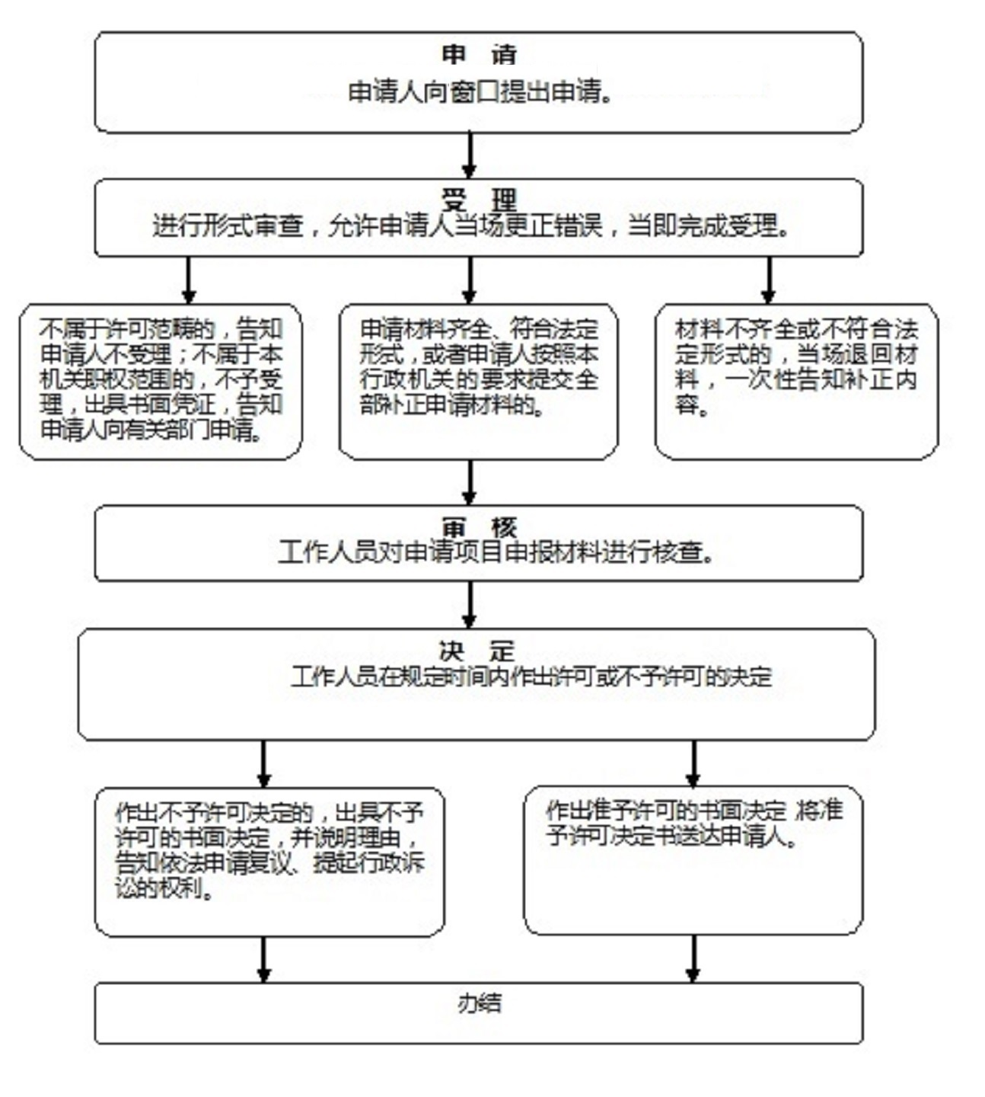

承办科室：局行政审批股
联系电话：0557-7028240

13.占用国防交通控制范围土地审批流程图

承办科室：局行政审批股
联系电话：0557-7028240

14.占用公路两侧边沟批准流程图
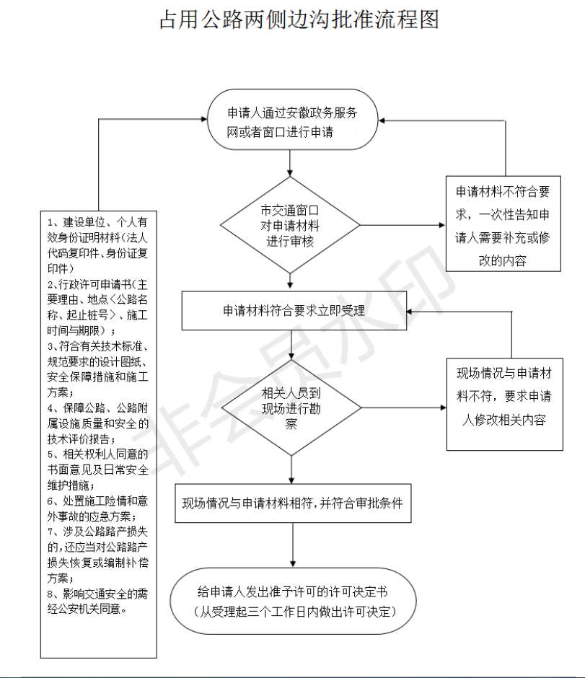

承办科室：局行政审批股
联系电话：0557-7028240

15.道路客运经营者、货运经营者设立分公司备案流程图

承办科室：局行政审批股
联系电话：0557-7028240

16.道路运输企业新建或者变更监控平台备案

流程图

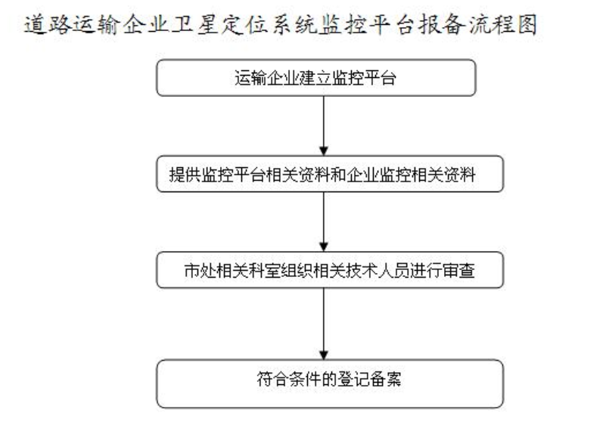

承办科室：行政审批股
联系电话：0557-7028240

17.车辆道路运输证配发及审验流程图

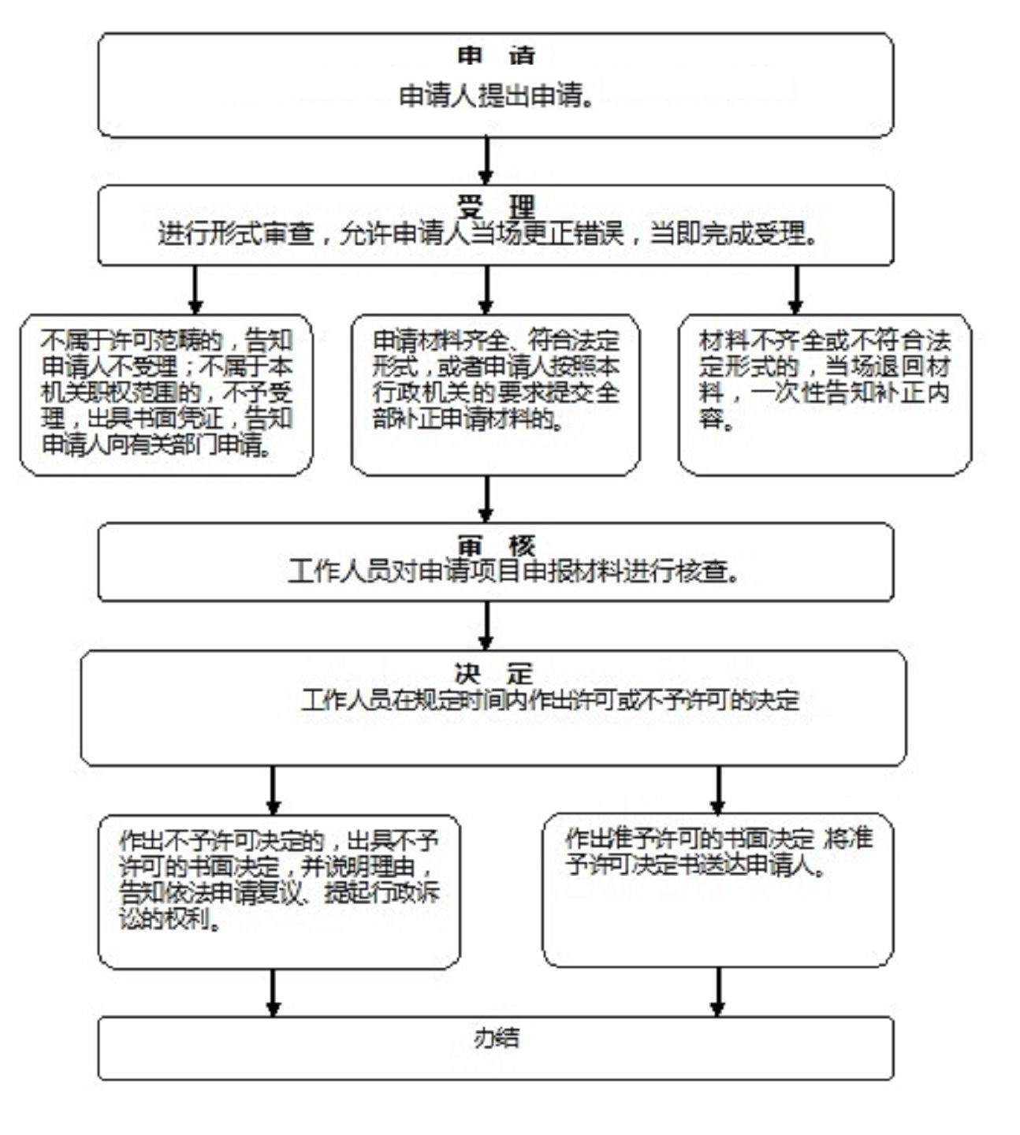
承办科室：局行政审批股
联系电话：0557-7028240

18.道路客运班线起讫地客运站点、途径路线备案流程图

承办科室：局行政审批股
联系电话：0557-7028240

19.班车客运定制服务备案流程图

承办科室：局行政审批股
联系电话：0557-7028240

20.小微型客车租赁备案流程图

承办科室：局行政审批股
联系电话：0557-7028240

21.责令改正或者限期改正超限运输车辆未按照指定时间、路线和速度行驶的行为流程图

发现行政相对人有涉嫌违法行为，依法应当采取行政强制措施的情形。

向执法机关负责人提出申请，负责人批准（紧急情况需当场实施行政强制措施的，按规定补办手续）。

通知当事人到场，二名以上执法人员出示执法证件。

告知当事人采取行政强制措施的理由、依据以及当事人依法享有的权利和救济途径。
当事人不到场的，邀请见证人到场。

听取并审核当事人的陈述和申辩。

经审查需要终止实施的。

终结执行。
实施行政强制措施，制作现场笔录，由当事人或见证人、执法人员签名或盖章确认，向当事人送达行政强制措施决定书。

依法处理后，及时解除行政强制措施。

结案，归档。

承办科室：行政审批股
联系电话：0557-7028240

22.责令超限运输车辆的承运人采取卸载措施流程图
发现行政相对人有涉嫌违法行为，依法应当采取行政强制措施的情形。

向执法机关负责人提出申请，负责人批准（紧急情况需当场实施行政强制措施的，按规定补办手续）。

通知当事人到场，二名以上执法人员出示执法证件。

告知当事人采取行政强制措施的理由、依据以及当事人依法享有的权利和救济途径。
当事人不到场的，邀请见证人到场。

听取并审核当事人的陈述和申辩。

经审查需要终止实施的。

终结执行。
实施行政强制措施，制作现场笔录，由当事人或见证人、执法人员签名或盖章确认，向当事人送达行政强制措施决定书。

依法处理后，及时解除行政强制措施。

结案，归档。

承办科室：行政审批股
联系电话：0557-7028240

23.责令超限超载的货运车辆到指定的地点接受处理流程图
发现行政相对人有涉嫌违法行为，依法应当采取行政强制措施的情形。

向执法机关负责人提出申请，负责人批准（紧急情况需当场实施行政强制措施的，按规定补办手续）。

通知当事人到场，二名以上执法人员出示执法证件。

告知当事人采取行政强制措施的理由、依据以及当事人依法享有的权利和救济途径。
当事人不到场的，邀请见证人到场。

听取并审核当事人的陈述和申辩。

经审查需要终止实施的。

终结执行。
实施行政强制措施，制作现场笔录，由当事人或见证人、执法人员签名或盖章确认，向当事人送达行政强制措施决定书。

依法处理后，及时解除行政强制措施。

结案，归档。

承办科室：行政审批股
联系电话：0557-7028240
作业单位提出确认申请，向省公
路管理局提交相关材料。
省公路管理局进行形式审查。
申请材料齐全的，作出受理决定。
材料不全的，5 日内一
次告知补正。
勘验检查申请施工作业的现场。
根据勘验检查，提出办理意见。
负责人批准。
重大事项集
体讨论决定。
作出行政确认决定，制作并向申请人
送达文书。
归档。

24.在公路桥梁跨越的河道上下游500米范围内进行疏浚作业安全确认流程图
承办科室：局行政审批股
联系电话：0557-7028240

25.客运站（场）站级核定流程图
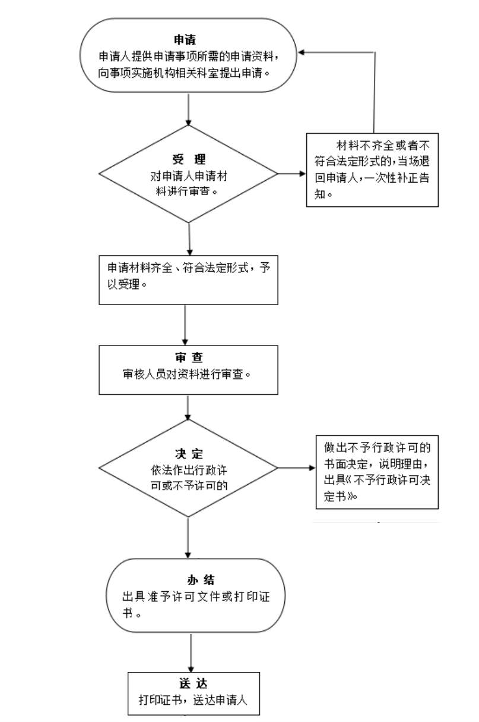
承办科室：局行政审批股
联系电话：0557-7028240

26.公路施工作业验收流程图
承办科室：行政审批股
联系电话：0557-7028240

27.公路工程交工验收向交通主管部门备案

流程图

承办科室：行政审批股
联系电话：0557-7028240

28.机动车驾驶员培训备案流程图
承办科室：行政审批股
联系电话：0557-7028240

29.机动车维修经营备案流程图
承办科室：行政审批股
联系电话：0557-7028240

30.道路货运代理（代办）备案流程图
承办科室：行政审批股
联系电话：0557-7028240

31.客运站客运发车时间安排纠纷裁决流程图
承办科室：行政审批股
联系电话：0557-7028240

32.公路、水运工程竣工质量鉴定流程图
承办科室：行政审批股
联系电话：0557-7028240

33.公路通行费征收（政府收费还贷性公路）流程图
承办科室：行政审批股
联系电话：0557-7028240

- 行政处罚类流程图
两名以上执法人员，出示执法证件，表明身份。
发现违法事实。
审查立案。
调查取证，提出初步处理意见，制作调查报告送承办机构负责人审查。
制作并复核笔录。
承办机构负责人审查后提出处理意见，经单位法制部门预审后制作违法行为通知书。
告知违法事实和处罚依据，告知当事人依法享有的权利，并听取陈述和申辩。
可以适用简易程序条件的。
制作当场处罚决定书，送达当事人。
发现不属于本机构管辖的，按照有关规定移送管辖。
违法行为构成犯罪的，
移送司法机关。
违法行为轻微，依法可以不予行政处罚的，单位负责人批准不予处罚。
送达违法行为通知书，告知其处罚内容及事实理由和依据，告知其陈述和申辩权。
符合听证条件的。
送达听证通知书。
放弃听证、逾期未提出听证、无故不参加或中途退出。
举行听证会。
制作听证报告。
听取并审核当事人的陈述和申辩。
承办机构提出处理意见，报单位负责人审批或集体讨论决定。
制作行政处罚决定书，送达当事人，并告知其权利。
执行。
结案、归档。
不予处罚，告知行政相对人情况。

承办科室：泗县交通运输综合行政执法大队
联系电话：0557-7027371
35.行政强制类流程图
发现行政相对人有涉嫌违法行为，依法应当采取行政强制措施的情形。

向执法机关负责人提出申请，负责人批准（紧急情况需当场实施行政强制措施的，按规定补办手续）。
通知当事人到场，二名以上执法人员出示执法证件。

告知当事人采取行政强制措施的理由、依据以及当事人依法享有的权利和救济途径。
当事人不到场的，邀请见证人到场。
听取并审核当事人的陈述和申辩。

经审查需要终止实施的。
终结执行。
实施行政强制措施，制作现场笔录，由当事人或见证人、执法人员签名或盖章确认，向当事人送达行政强制措施决定书。

依法处理后，及时解除行政强制措施。
结案，归档。

承办科室：泗县交通运输综合行政执法大队
联系电话：0557-7027371

36.行政强制执行流程图
当事人在规定期限不履行义务的。
制作催告书。书。书
听取当事人陈述申辩，进行记录和复核。
仍不履行的，制作强制执行决定书，送达。
催告期间，有证据证明转移或者隐匿财物的，立即执行。
与当事人达成执行协议。
强制执行，制作现场笔。录
结案，归档。
当事人不履行协议的。
出现法定情形，中止执行。
法定情形消失。
出现法定情形，终结执行。
代履行。
实施三日前催告。
当事人履行的，停止代履行。
派员当场监督。
制作现场笔录，相关人员签字。
立即代履行
当事人不在场的事后立即告知。
金钱给付义务的行政决定。
加处罚款和滞纳金。
超过三十日仍不履行的。
需要强拆的进行公告，限期拆除。
在法定期限不申请复议或提起诉讼。的。
拒不拆除的。
有强制权的
申请人民法院强制执行。法院强制执行书
10日仍不履行.
无强制权的
承办科室：泗县交通运输综合行政执法大队
联系电话：0557-7027371

